四川中衡检测技术有限公司
报告书信息网上公示内容填报表 ZLJL/43-01
报告书名称 | 成都中油能源有限公司成彭高速加油站职业病危害定期检测
用人单位名称 | 成都中油能源有限公司成彭高速加油站 |  | 联系人 | 肖老师
用人单位地址 | 成都市新都区大丰街道双林社区4组111号
技术服务项目组成员 | 曾涛、贺雨豪
现场调查人员 | 曾涛、贺雨豪 | 现场调查时间及照片 | 2021.02.26 | 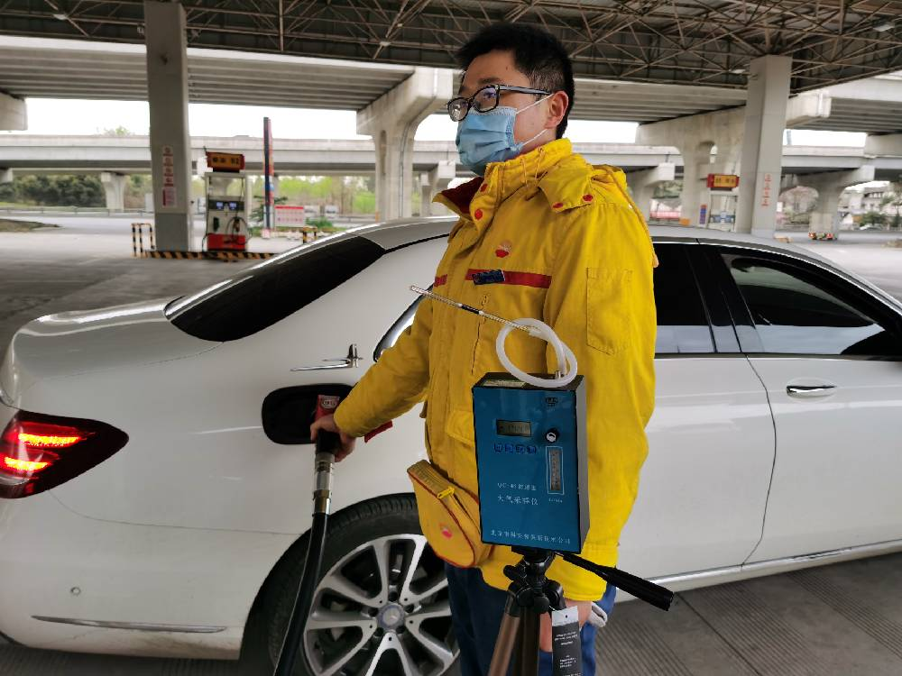
现场采样人员 | 曾涛、贺雨豪 | 现场采样时间及照片 | 2021.03.01 | 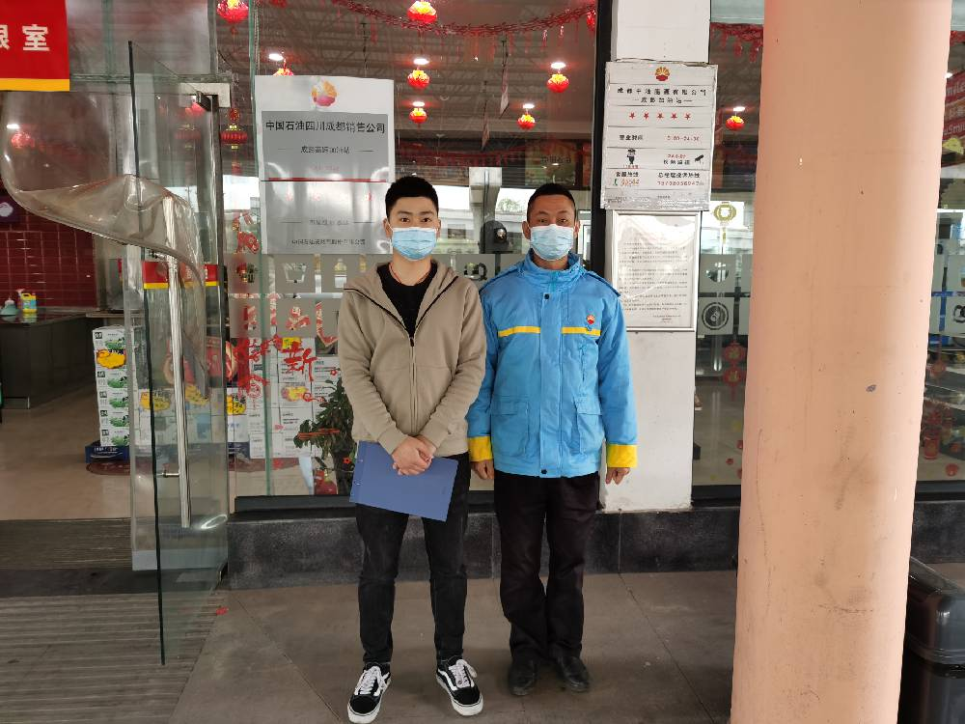
现场检测人员 | 曾涛、贺雨豪 | 现场检测时间及照片 | 2021.03.01
用人单位陪同人员 | 肖老师

